Подключение к Exchange на iOS
Для того чтобы добавить почту Exchange на IOS, Вам нужно сначала добавить данные от своей почты.
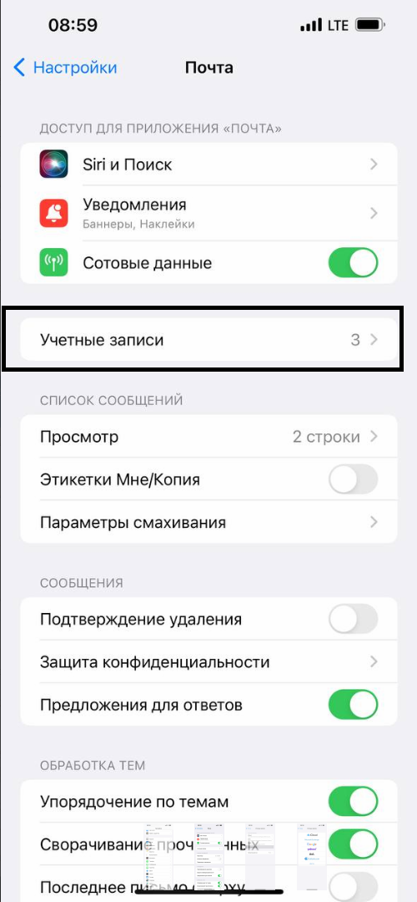
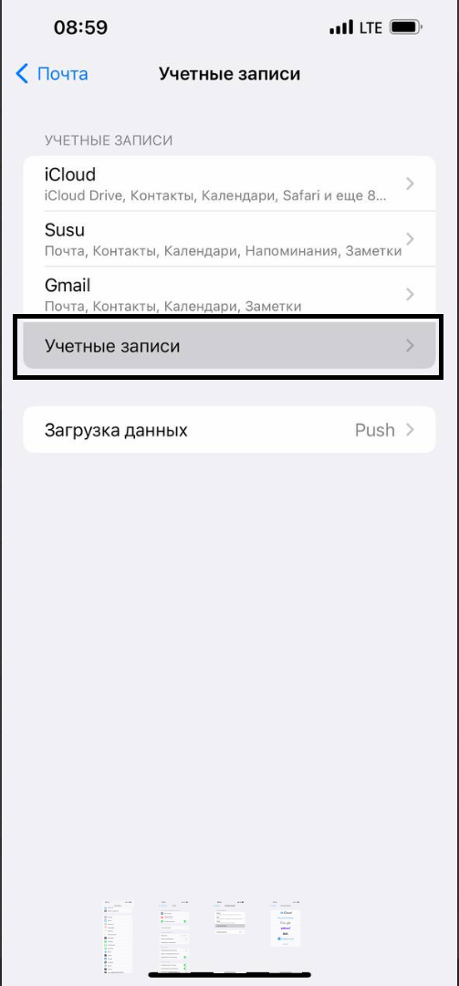
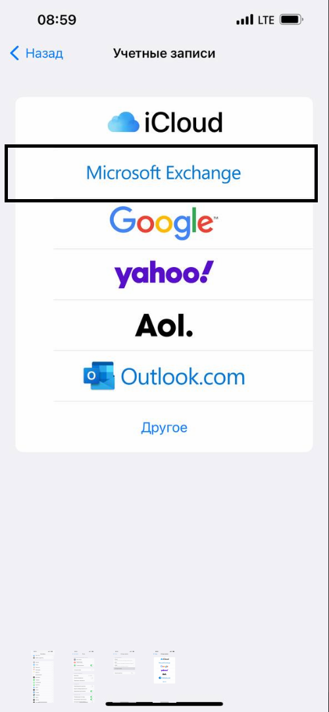
После того как добавили учетную запись вводим данные:
- Перейдите в меню «Settings» -> «Mail, Contacts, Calendars» -> «Add Account» -> «Microsoft Exchange»
- Заполните поля формы, указав ваш почтовый ящик username@susu.ru, домен, логин и пароль от домена PVC. В поле «Server» адрес «mail.pvc.susu.ru».
- Сравните настройки аккаунта со следующим изображением. Обратите внимание, что в поле «Username» необходимо указывать логин от домена PVC. В большинстве случаев он не совпадает с адресом email.
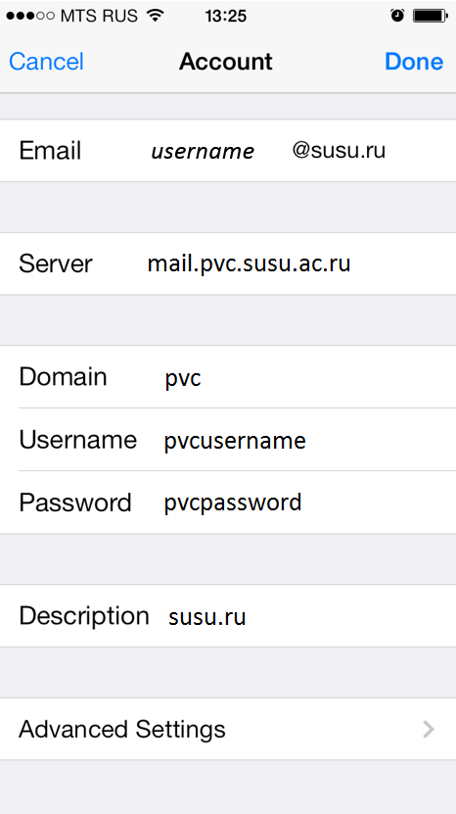
- Телефон подключится к серверу Exchange, а вы сможете выбрать какие данные синхронизировать.

- После этого мы добавляем сертификат от mail.pvc.susu.ru (без него почта работать не будет), для этого нужно скачать файл сертификата https://disk.yandex.ru/d/tX8pR4RgUMiJIg . Нажимаем скачать после этого у Вас в настройках должен появиться профиль .
- Откройте Настройки → Профиль загружен → Установить
- Введите пароль от iPhone и еще раз нажмите Установить
- Перейдите в Настройки → Основные → Об этом устройстве → Доверие сертификатам

